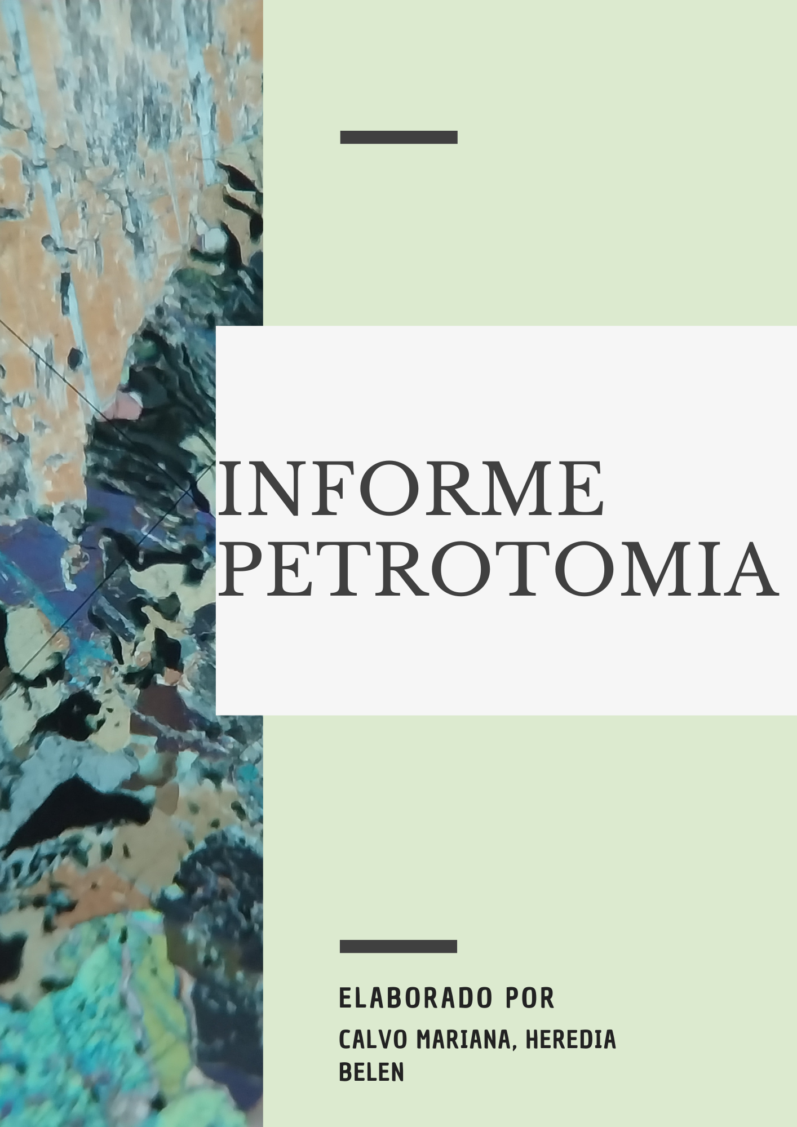
INDICE
Introducción 4
Objetivos 4
Ubicación del Laboratorio 4
Vías de acceso 5
Laboratorio de Petrotomía Dr. Emiliano Pedro Aparicio 5
¿Qué es? 5
¿Quiénes trabajan? 5
¿Para quién trabajan? 5
Apoyo a la docencia y el aprendizaje. 5
Apoyo a la Investigación. 5
Apoyo a la Producción (servicios a terceros). 6
¿Qué hacen? 6
PROCESAMIENTO DE ROCAS Y MINERALES 6
Proceso de Confección de un Pulido Calcográfico 15
CONCLUSION 16

Introducción
El informe presenta una descripción detallada de los conocimientos adquiridos y la experiencia obtenida durante una práctica profesionalizante en el laboratorio de petrotomía de la facultad de ciencias exactas de la Universidad Nacional De San Juan. Esta práctica tuvo una duración de dos semanas en septiembre de 2023, durante las cuales se pudo observar y comprender en detalle las actividades realizadas en este entorno. El enfoque principal de este informe es proporcionar una descripción del método utilizado para preparar cortes delgados de muestras de rocas que llegan al laboratorio, teniendo en cuenta sus características físicas y químicas. Además, se busca comprender las características de la unidad de servicio y las personas encargadas de las operaciones, así como las necesidades de los usuarios que requieren estos servicios.

Objetivos
Nuestras metas son:
- Investigar y comprender la actividad geológica, así como los métodos aplicados en la obtención de muestras de rocas, con el fin de profundizar en los procesos y técnicas utilizados en este campo.
- Ampliar nuestra experiencia profesional al integrarnos en el entorno laboral , contribuyendo al desarrollo de habilidades prácticas y al fortalecimiento de nuestro perfil técnico.
- Familiarizarnos con las características particulares del laboratorio, así como con el equipo de profesionales que conforma dicho entorno, con el propósito de comprender la dinámica de trabajo y establecer conexiones significativas dentro de la comunidad científica.
- Reconocer y evaluar los servicios ofrecidos por el laboratorio, comprendiendo el tiempo y los recursos necesarios para la ejecución de procedimientos específicos, lo cual nos permitirá valorar la eficiencia y calidad de los servicios prestados.
- Identificar a los usuarios que demandan los servicios del laboratorio y comprender sus respectivas áreas de especialización, con el objetivo de adaptar nuestros conocimientos y contribuir de manera efectiva a las necesidades específicas de la comunidad de usuarios.
- Aplicar los conocimientos básicos adquiridos durante nuestra formación académica , con el propósito de avanzar hacia la obtención del título de técnico minero en la institución educativa del Colegio del Prado, consolidando así nuestras competencias y aptitudes en el ámbito de la minería.

Ubicación del Laboratorio
Av. José Ignacio de la Roza Oeste 590, Ubicado en Complejo Universitario Islas Malvinas (CUIM) UNSJ
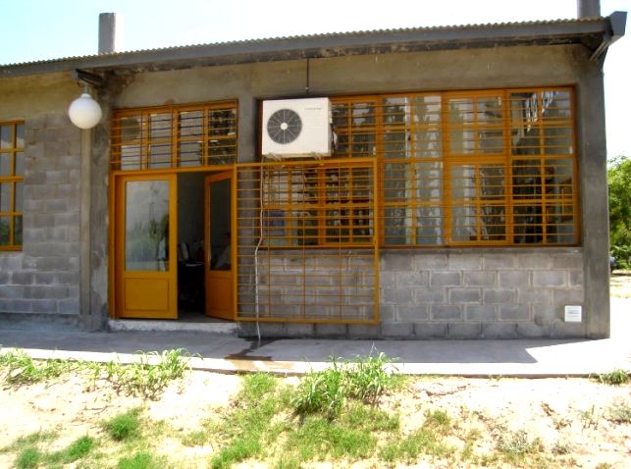

Imagen N°1: Laboratorio de petrotomia

Vías de acceso
Desde el Teatro Bicentenario, la vía de acceso más directa es viajar por av. José Ignacio de la roza un trayecto aproximado a 5 kilómetros hacia el oeste, hasta llegar al complejo universitario islas Malvinas (CUIN), estecuenta con un amplio estacionamiento interno el cual se puede acceder por calle Meglioli.

Laboratorio de Petrotomía Dr. Emiliano Pedro Aparicio

¿Qué es?
El laboratorio de petrotomía es una unidad de servicio dependiente de la Dirección del INGEO

¿Quiénes trabajan?
Técnica Andrea Teodora Alsina. CPA del CONICET.
Funciones: Técnica de laboratorio part-time.
Técnico Martín Miguel Cáceres Personal PAU de la UNSJ.
Funciones: Técnico de laboratorio.
Técnico Alejandro M. Millán. Personal PAU de la UNSJ
Funciones: Responsable del laboratorio, por Resolución N° 1129/15-FCEFN.

¿Para quién trabajan?

Apoyo a la docencia y el aprendizaje.
Muestras de cátedra. Para las cátedras de la FCEFN, otras unidades académicas de la UNSJ y de otras universidades.
Muestras de Trabajo de Campo.
Muestras de Trabajo Final de Licenciatura.
Muestras de Tesis Doctorales.

Apoyo a la Investigación.
Muestras para proyectos de investigación.
En diversas ramas de la ciencia: Geología, Geofísica, Paleontología, Palinología, Arqueología, Antropología, Biología, etc.
En diversos ámbitos: FCEFN, UNSJ, otras universidades del país y del extranjero.

Apoyo a la Producción (servicios a terceros).
Muestras para empresas privadas.
Distintas ramas de la industria: Minería metalífera, Minería no metalífera, Industria petrolera, etc.

¿Qué hacen?
Preparación de muestras de roca para su análisis.
Muestras petrográficas.
Cortes Petrográficos: Láminas delgadas de 30 micras, con o sin porosidad resaltada.
Muestras calcográficas: pulido de estudio.
Cementación Artificial de materiales sueltos: Rocas, Sedimentos, Arenas, Cuting, Suelos, etc.
Tinciones: para identificar minerales específicos.
Pulido de Rodajas: Pulido de exhibición con o sin plastificado.
Cortes delgados pulidos: para microscopio convertible (petrocalco), para microscopio electrónico de barrido, para microsondas cualitativas o cuantitativas.
Difusión, Capacitación y Formación de RRHH: por medio de charlas, pasantías, cursos de capacitación.

PROCESAMIENTO DE ROCAS Y MINERALES
En la pasantía se llevó a cabo dos procedimientos básicos: El proceso de preparación del corte delgado y el proceso de confección de un pulido calcográfico.
Cortes petrográficos: Estudio microscópico de minerales transparentes por refracción de luz polarizada.
Cortes calcográficos: Estudio microscopio de minerales opacos por reflexión de luz blanca.
Como acceder a los servicios del laboratorio :
- Solicitud de trabajo: Se solicita la autorización del director/a del INGEO para la confección de cortes en el laboratorio de petrotomía a través de una nota tipo

A.Se presentan formularios con una cantidad máxima de 10 muestras por orden. Deben contener los siguientes datos:
  - Identificación de las muestras,
  - Destino del estudio,
  - Firma del solicitante y del responsable de cancelar los aranceles por el servicio.
B.El director/a del INGEO autoriza el servicio.
C.El duplicado de la orden autorizada y las macros se llevan al laboratorio para darle ingreso.

2.Recepción de las muestras: Se verifican los datos y la autorización de la orden de trabajo.

A.Conocer tipo de corte que solicita, destino y objetivo del estudio.
B.Verificar cantidad de muestras, identificación y orientación.
C.Verificar la autorización de la orden de trabajo (firma del director/a)

3.Corte primario: Se obtiene una rodaja aproximada de 1.5 a 2 cm de espesor para la obtención de futuras pastillas. Se cortan pastillas de la parte más representativas de la rodaja con las siguientes medidas: 36mm de altura por 24mm de ancho.
A.Trasladar la identificación y orientación a las pastillas.
B.Consolidación de rodajas y pastillas por impregnación al vacío con resina epoxi.

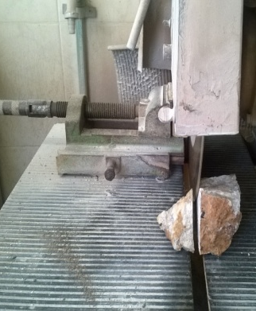
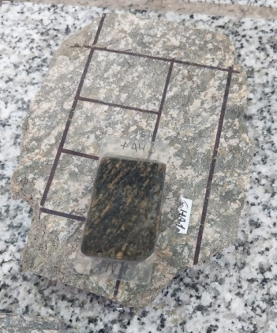

Imagen N° 3: Preparación y corte de pastilla

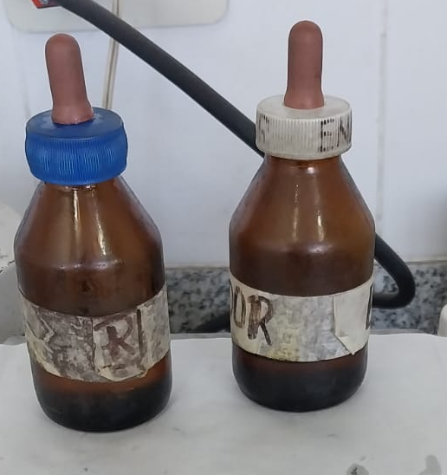
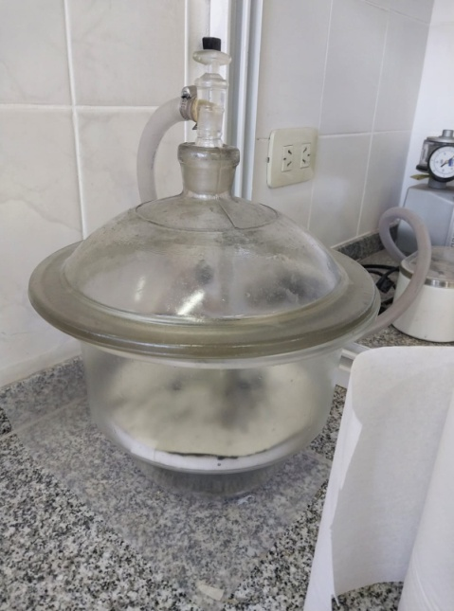

Imagen N° 4: Impregnación y resina Epoxi

4.Preparación de pastilla para montaje: Se logra un plano con un mínimo de pozos y rayas a través de desbastes con abrasivos (carburo de silicio #120, #220, #400 ,#600 , #1000)

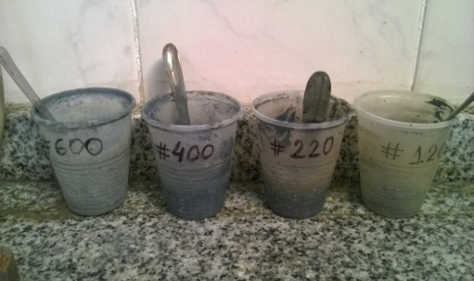
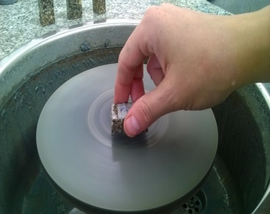

Imagen N° 5: Desbastes y distintos abrasivos utilizados

A.Desbaste con abrasivos #120 o #220. Tiene como objetivo borrar marcas del disco, pozos y rectificar aristas.
B.Desbaste con abrasivo #400. Tiene como objetivo lograr el plano y borrar las rayas del paso anterior.
C.Desbaste con abrasivos #600 y #1000. Tiene como objetivo conseguir un acabado pulido del deplano.
En este paso, debe lavarse profundamente las pastillas, los discos y las manos; en cada cambio de abrasivo, para evitar rayar el corte por contaminación del abrasivo.

5.Preparacion para el montaje de pastilla en el portaobjeto

A.Cortar el portaobjeto a la medida de 50mm de alto por 25mm de ancho.

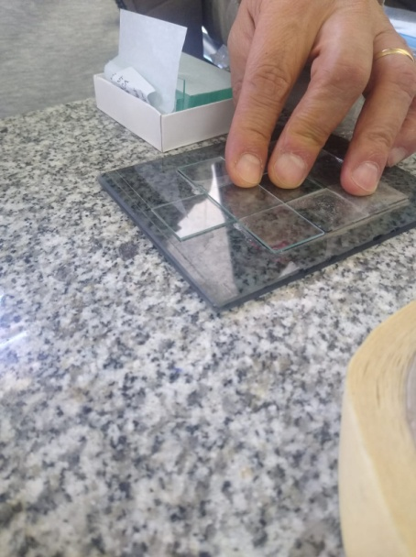

Figura N°6: Corte de portaobjeto

B.Con lápiz de vidia identificar y orientar ambos extremos del portaobjeto.

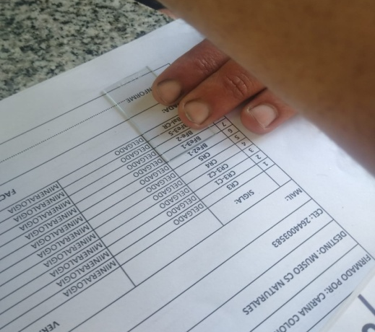
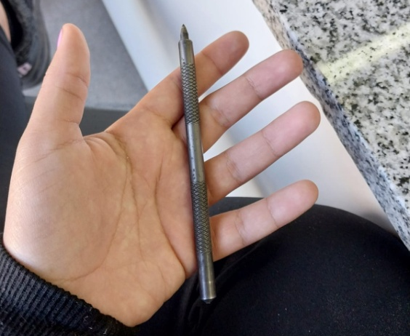

Figura N° 7: Identificación lápiz de vidia

C. Se esmerila la cara contraria de la identificación del portaobjeto para favorecer la adherencia de la pastilla.
D.Lavar los portaobjetos con una solución de alcohol y agua, luego secar con papel tisú o paño, que no deje pelusas.
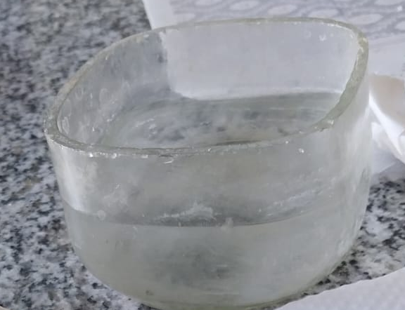

Figura N° 8: Lavado de portaobjetos

E.Lavar las pastillas en la lavadora ultrasónica con agua y dejar secar sobre la plancha para el secado.

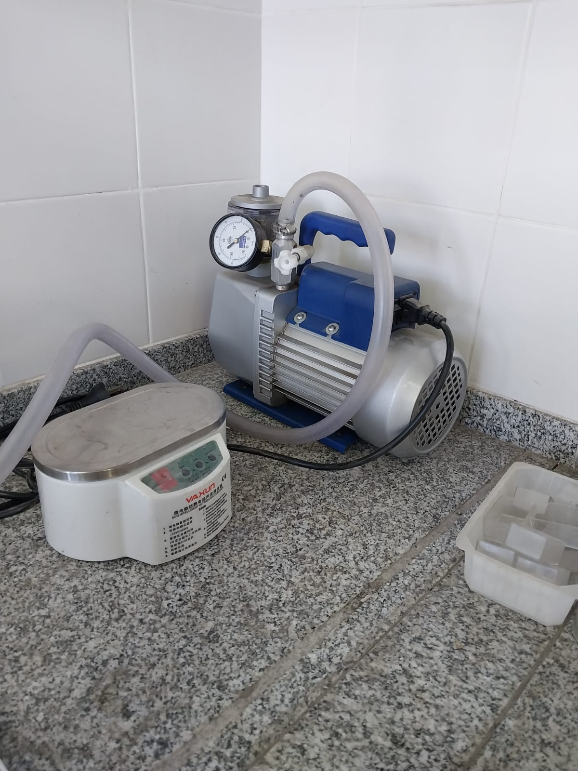

Figura N° 9: Lavadora Ultrasoinca

6.Montaje de pastilla en el portaobjeto. Se utiliza resina epoxi para fijar la pastilla en un portaobjeto:

A.Ordenar las pastillas sobre la plancha para dar temperatura.
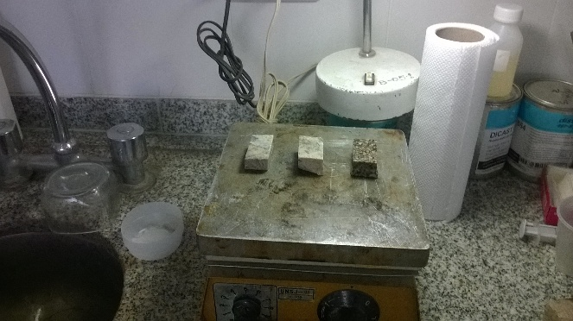

Figura N° 10: Estufa

A.Preparar resina epoxi con una porción de 4 de Resina por 1 de Endurecedor en volumen. Aproximadamente 1,25 ml de resina c/10 muestras, se revuelve con una varilla de vidrio mezclando los componentes sin generar burbujas.
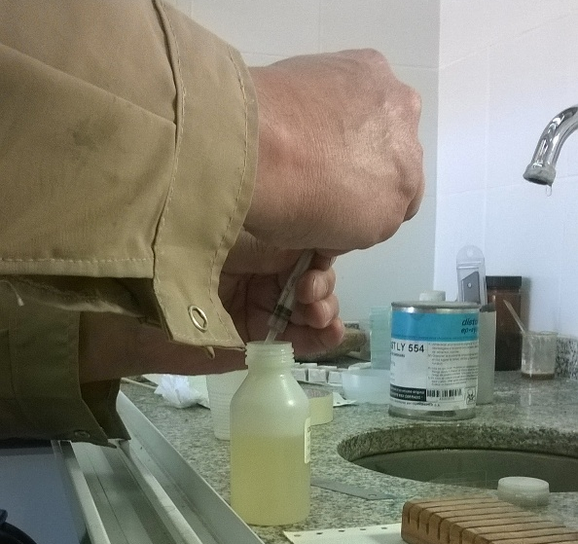
Figura N° 11: Preparación de resina epoxi

C. Con la varilla se unta la pastilla buscando una película pareja. Luego se coloca el portaobjeto y se mueve con el fin de que no queden burbujas y obtener un menisco en todo el contorno de la pastilla.
D. Dejar fraguar y secar las pastillas ya pegadas con presión y temperatura (40º C en la plancha)
E.Lavar todos los utensilios utilizados
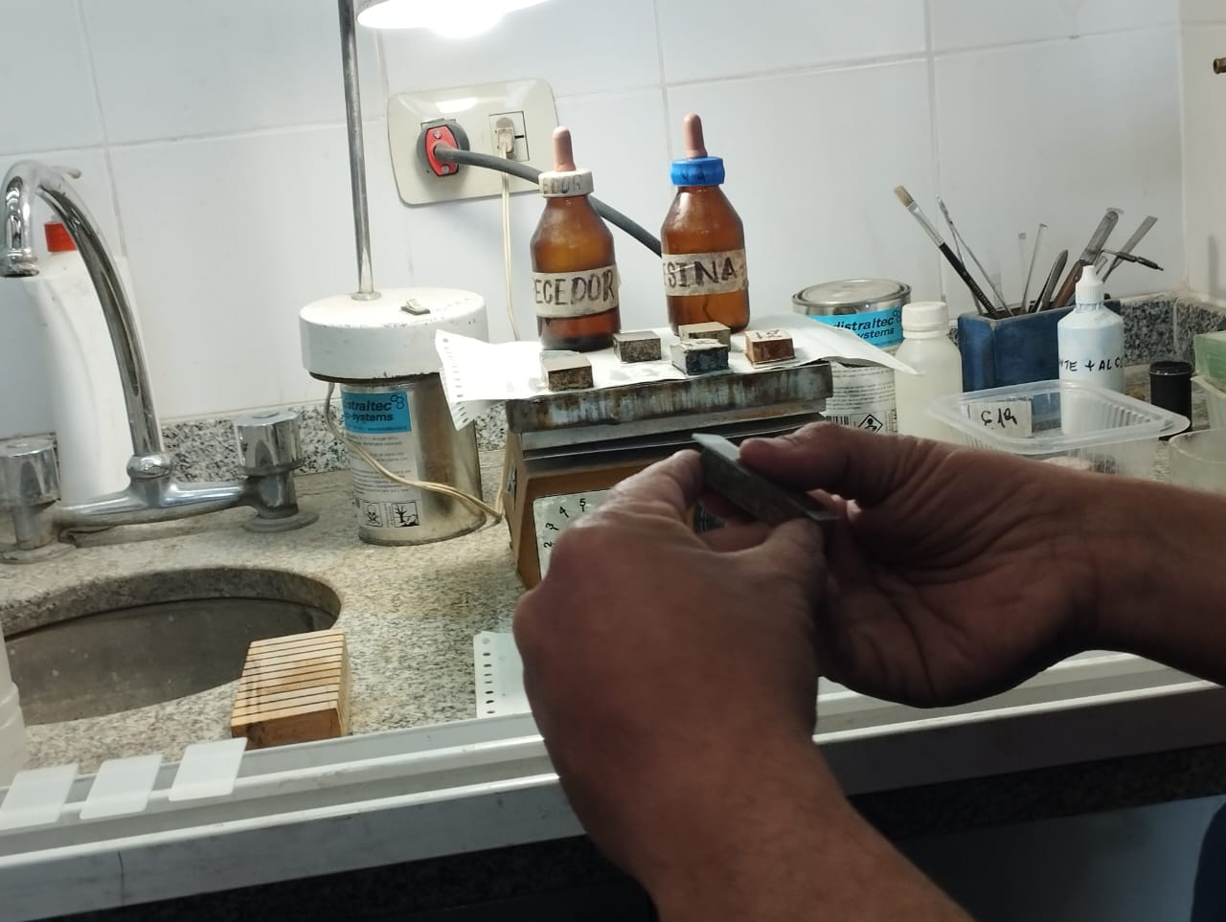
Figura N° 12: Colocación de portaobjeto en pastilla

7.Corte secundario: Se reduce el espesor de la pastilla a unos 1.5mm, utilizando la cortadora con disco diamantado de banda continua , apoyando el portaobjeto en la guía a tal fin.

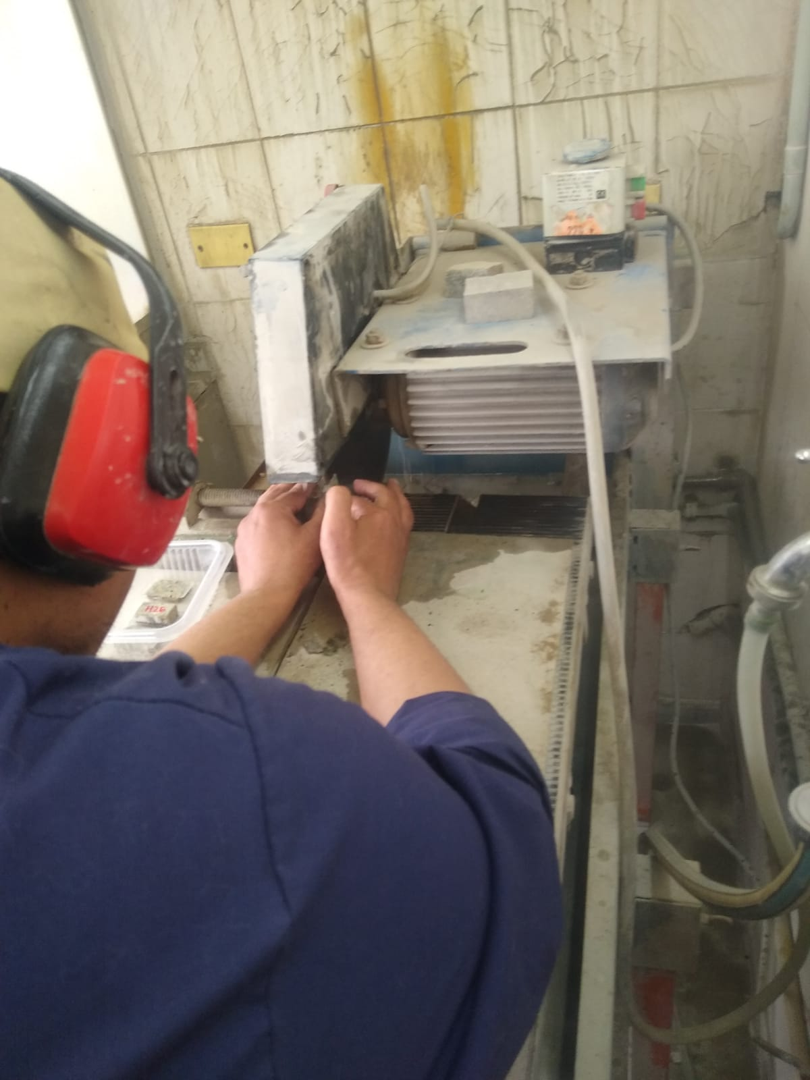
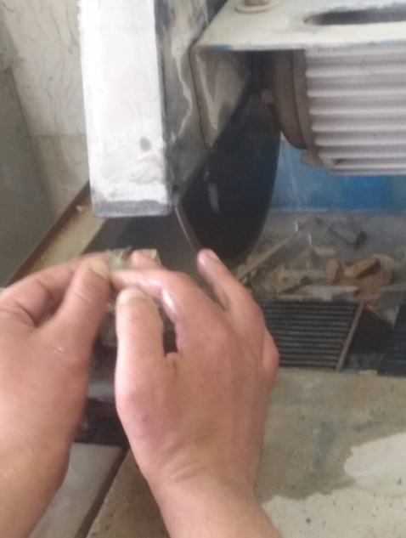

Figura N°13: Corte secundario
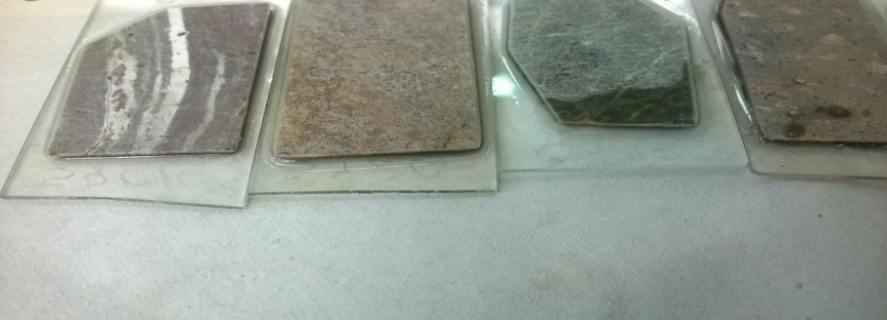

Figura N° 14: Resultado de corte secundario

8.Desbaste del corte, se utiliza la misma secuencia de abrasivo que en la preparación del plano.
El objetivo es reducir la muestra a 50 micras aproximadamente en un plano paralelo al portaobjeto.
En caso de que la muestra sea muy blanda se omiten los abrasivos más gruesos para no castigar la muestra.

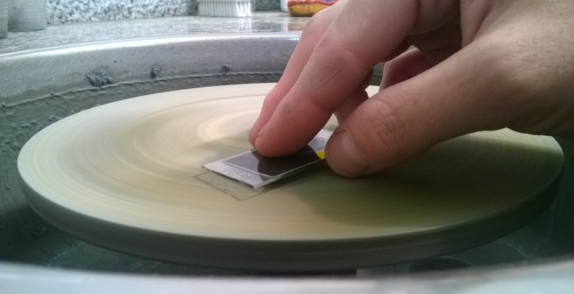
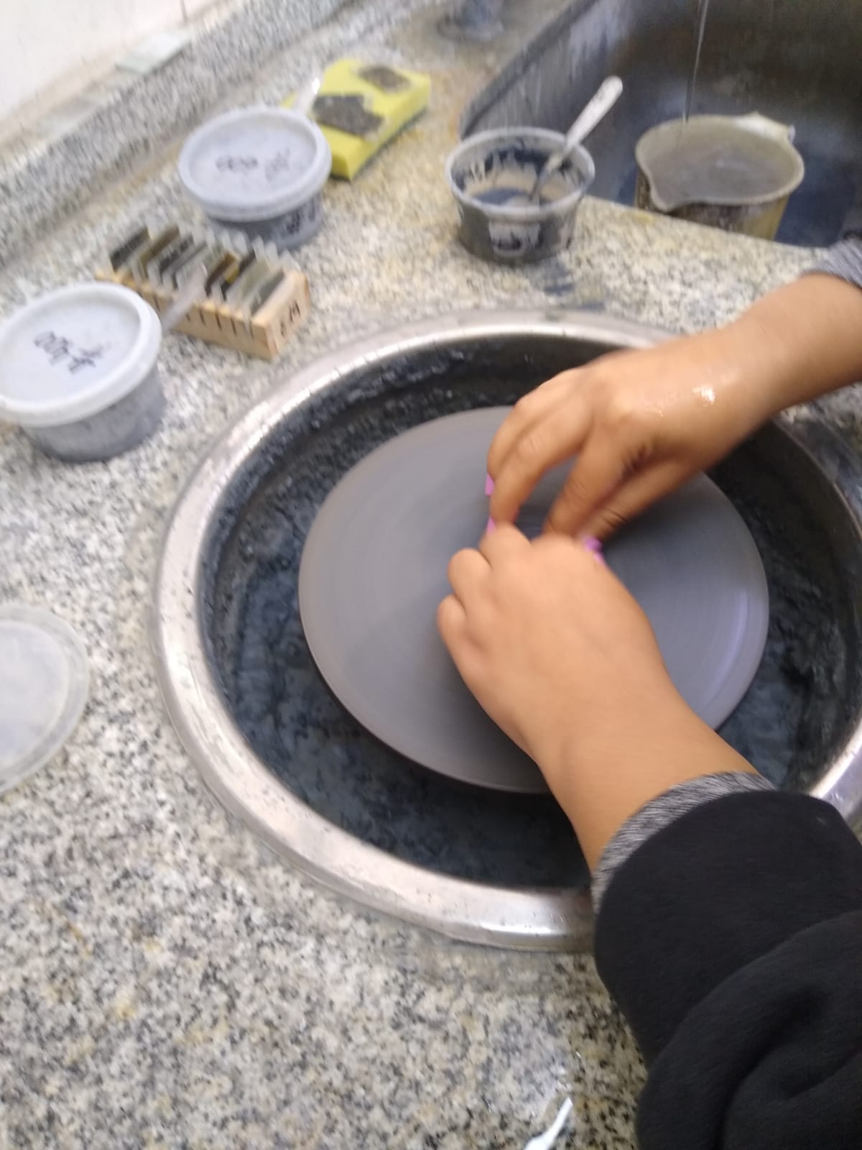

Figura N° 15: Desbaste de la muestra

9.Punto final: Se reduce el espesor del corte a la altura necesaria para el estudio, controlando por microscopio de polarización hasta que aparezcan los colores de interferencia. Una vez conseguido, la muestra se encuentra a una altura de 30micras. Para ello se utiliza abrasivos #600 y #1000 sobre un plato de vidrio.

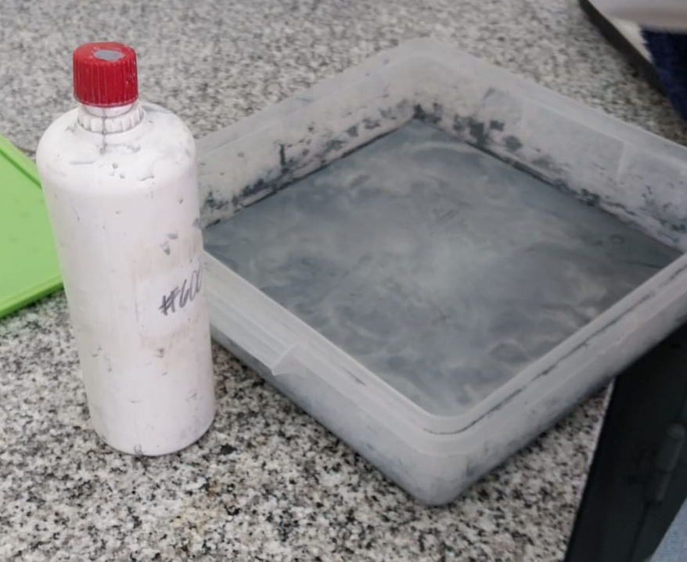
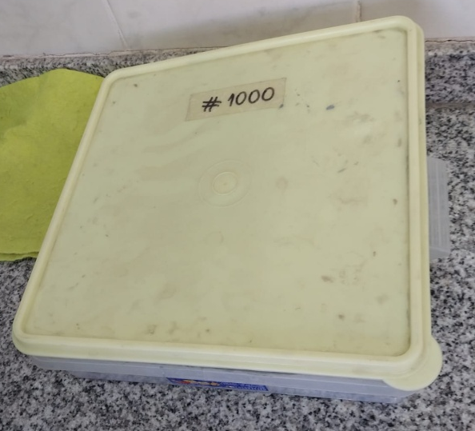

Figura N° 16: Abrasivos #600, #1000 en plato de vidrio

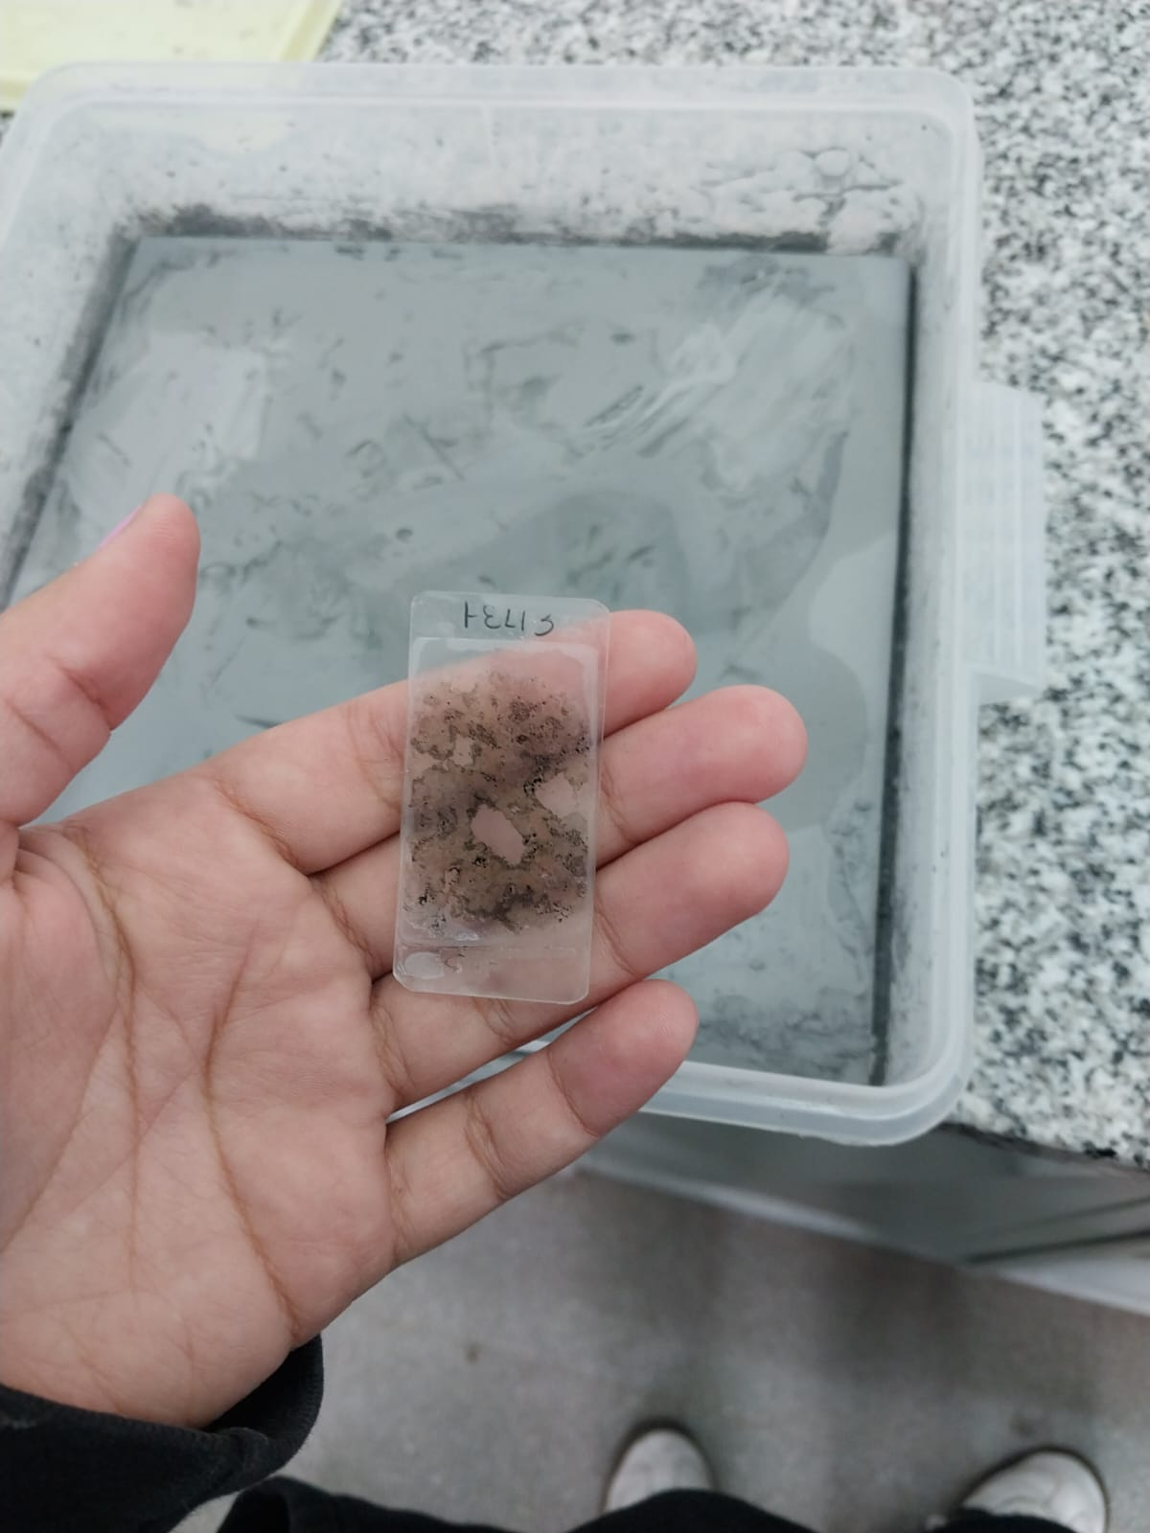
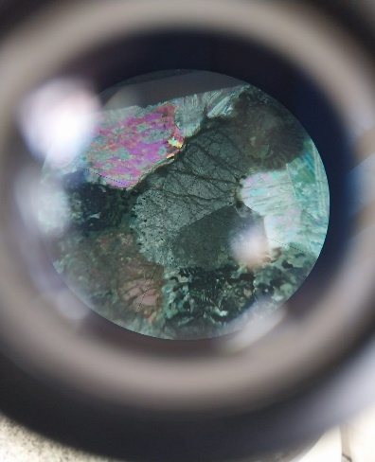
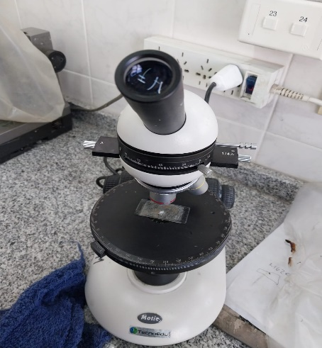
Figura N° 17: Microscopio
Figura N°19: Resultado de punto final
Figura N° 18: Colores de interferencia

10.Tapado de los cortes: Se protege la lamina obtenida con un cubre objeto de vidrio

A.Se lavan los cortes usando una lavadora ultrasónica con agua y se coloca en la plancha para secar.
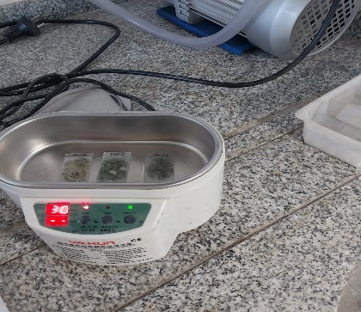

Figura N° 20: Lavado de muestras
B.Se limpian los cubre objetos con una solución de agua y alcohol (IMPORTANTE: limpios secos y en cantidad superior a las muestras a tapar)
C.Ordenar los cortes sobre la plancha para dar temperatura, preparar resina epoxi con una proporción de 4 de Resina por 1 de Endurecedor en volumen. Aproximadamente 1,25 ml de resina c/10 cortes , se revuelve con una varilla de vidrio mezclando los componentes sin generar burbujas.

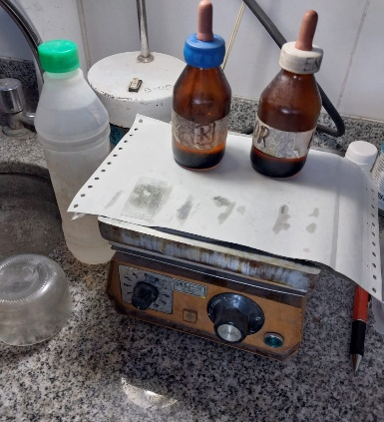

Figura N° 21: Preparación de resina y endurecedor

D.Con la varilla se unta el corte buscando una película pareja. Luego se coloca el cubre objeto y se mueve con el fin de que no queden burbujas.

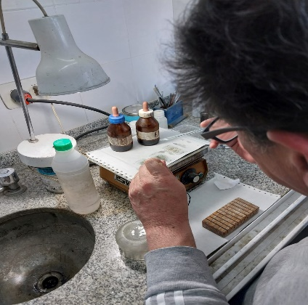

Figura N° 22: Untado de resina en la muestra

E.Dejar fraguar y secar el corte ya tapado con presión y temperatura (40º C en la plancha).
F.Lavar todos los utensilios utilizados

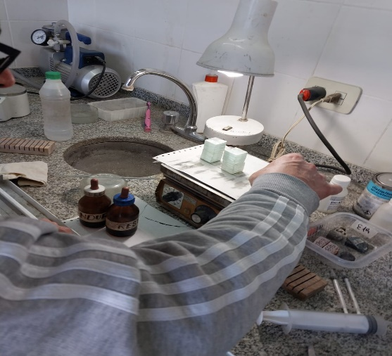

Figura N° 23: Secado a presión y temperatura de muestras

11.Limpieza y re identificación: Se quitan excesos de resina y lavar detalladamente con alcohol y se re identifica la muestra con stikers autoadhesivos pegándolos en un extremo donde no interfiera con la observación.

12.Envoltura y entrega: Se envuelven cada corte por separado y se empaquetan los cortes para su protección y entrega.
A.En un paquete distinto se envuelven las 1°eras y 2°das pastillas.
B.Se verifica el pago del arancel del servicio.
C.Previa firma de la ficha de ingreso, se entrega al usuario:
- Macros.
- Pastillas.
- Cortes.
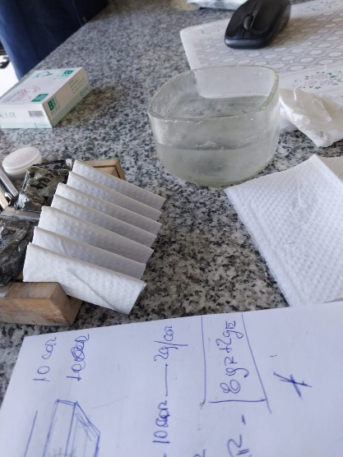

Figura N° 24: Envoltura de muestras

Proceso de Confección de un Pulido Calcográfico
El objetivo del pulido calcográfico es posibilitar el estudio de minerales opacos que generalmente son metales , es decir, que no dejan pasar luz.

1.Recepción de muestra: Similar al proceso anterior, se solicita la autorización y se verifica la orden de trabajo.
2.Corte primario: Se obtiene una rodaja de 1,5 a 2 cm de espesor. Que permita obtener la parte más representativa con las siguientes medidas: 45mm de altura por 27mm de ancho.
A.Trasladar la identificación y orientación a las pastillas.
B.Consolidación de rodajas y pastillas por impregnación al vacío con resina epoxi.
3.Obtención del plano para pulido: Se busca obtener un plano con mínimo de pozos y rayas.
Se realiza una secuencia de abrasivos (#120 o #220, #400, #600 y #1000) en una devastadora.

Nota: No olvidar de lavar profundamente las pastillas, los discos y las manos; en cada cambio de abrasivo, para evitar rayar el corte por contaminación de abrasivos.
4.Pulido propiamente dicho: En una pulidora con discos cubiertos por paño de pulir se tratan los cortes con una secuencia de abrasivos de 12,5 – 9,5 – 5,5 – 4 – 3 – 2 – 1 y 0,3 micras. Los abrasivos utilizados pueden ser oxido de aluminio o pasta diamantada dependiendo de las características de la roca a pulir
5.Re identificación, envoltura y entrega: Similar al proceso anterior, se Re identifican, envuelven y empaquetan los cortes para su protección y entrega.

CONCLUSION

En conclusión, las prácticas llevadas a cabo en el laboratorio de petrotomía representaron una oportunidad invaluable para adquirir destrezas técnicas y conocimientos especializados en la caracterización de muestras petrográficas. La experiencia fue enriquecedora, permitiéndonos explorar las complejidades de las rocas a nivel microscópico y comprender su composición mineralógica con un enfoque detallado.
La interacción con el equipo de profesionales altamente capacitados en el laboratorio facilitó una inmersión efectiva en las metodologías y técnicas avanzadas utilizadas en la petrotomía. La colaboración estrecha con expertos nos brindó una visión integral de los procesos analíticos, fortaleciendo así nuestra comprensión de los aspectos prácticos y teóricos relacionados con la petrología.
Durante estas prácticas, logramos internalizar los protocolos de preparación de muestras, la identificación de minerales bajo microscopio y la interpretación de texturas petrográficas, consolidando habilidades esenciales para futuras investigaciones y aplicaciones prácticas en el ámbito geológico.
Como resultado positivo, destacamos la transferencia efectiva de conocimientos, la adquisición de habilidades técnicas avanzadas y la apreciación de la importancia de la petrotomía en la industria geológica. Estos elementos, combinados, nos han proporcionado una base sólida para contribuir de manera significativa en proyectos futuros y nos han dotado de una perspectiva más profunda y crítica en el estudio de las rocas desde una perspectiva petrográfica.
Durante este periodo, nos sentimos no solo bien acogidos, sino genuinamente inspirados por la pasión y dedicación que caracteriza a cada miembro del equipo.
El apoyo constante que experimentamos contribuyeron significativamente a nuestro bienestar y comodidad en el entorno laboral. La disposición de los profesionales para compartir sus conocimientos y orientarnos en el proceso de aprendizaje hizo que cada día en el laboratorio fuera una experiencia gratificante.
Nos sentimos no solo aceptados como aprendices, sino también valorados como parte integral del equipo. Este sentido de pertenencia y aprecio nos permitió abordar los desafíos con confianza y entusiasmo, generando un ambiente propicio para el intercambio de ideas y el crecimiento mutuo.
En última instancia, podemos afirmar con certeza que estas prácticas no solo nos proporcionaron valiosos conocimientos técnicos, sino también un cálido sentimiento de satisfacción y gratitud por haber tenido la oportunidad de formar parte de un entorno tan enriquecedor. Nos llevamos no solo habilidades profesionales, sino también recuerdos positivos que contribuirán a nuestro desarrollo continuo en el ámbito de la petrotomía y la geología.

